Norsk | Lietuviškai
pattedyr | žinduolis
kattedyr | katinių šeimos gyvūnas
blindet | apakintas
jakter | medžioja
rovdyr | plėšrus gyvūnas
hastighet | greitis
hannen | patinas
hunnen | patelė

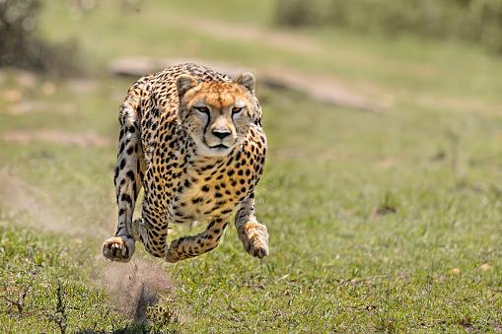
Gepardas. Gepard

Žodynėlis. Ordliste

